Od CAD systému po digitální dvojče
B&R nabízí nový simulační nástroj pro vývoj strojů pomocí modelování
Společnost B&R integrovala simulační nástroj industrialPhysics do svého vývojového prostředí Automation Studio. 3D simulační nástroj výrazně zjednodušuje vývoj strojů pomocí modelování. Vývojáři mohou importovat CAD data z jednotlivých součástí stroje nebo z celého stroje přímo do simulačního nástroje. Poté mohou rychle a snadno vygenerovat digitální dvojče pro vývoj a testování řídicího softwaru.

Digitální dvojčata jsou klíčem k efektivitě ve vývoji softwaru a virtuálního uvedení stroje do provozu. industrialPhysics generuje digitální dvojčata z CAD dat. Data jsou importována ve STEP formátu, což umožňuje využít důležité vlastnosti CAD návrhu, jako je hmotnost a hustota. Simulační nástroj je integrován do Automation Studia, takže vývojáři mohou spouštět virtuální model stroje přímo na PC a spojit se s řídicí jednotkou.

Simulační nástroj umožňuje zobrazit fyzické chování stroje v reálném čase. Vývojáři mohou simulovat tok materiálů ve výrobní lince a mohli tak dostatečně brzy identifikovat potenciální kolize a snadno je opravit.
Virtuální realita
Bez dalšího úsilí lze model stroje prohlížet také pomocí headsetu pro virtuální nebo rozšířenou realitu. Vývojáři mohou pracovat přímo se simulovaným strojem bez jakéhokoliv rušení. Procesy lze vyhodnocovat ve spuštěné simulaci. Rozšířená realita nabízí další výhodu v tom, že je možné zobrazit model v reálném prostředí výrobní haly.

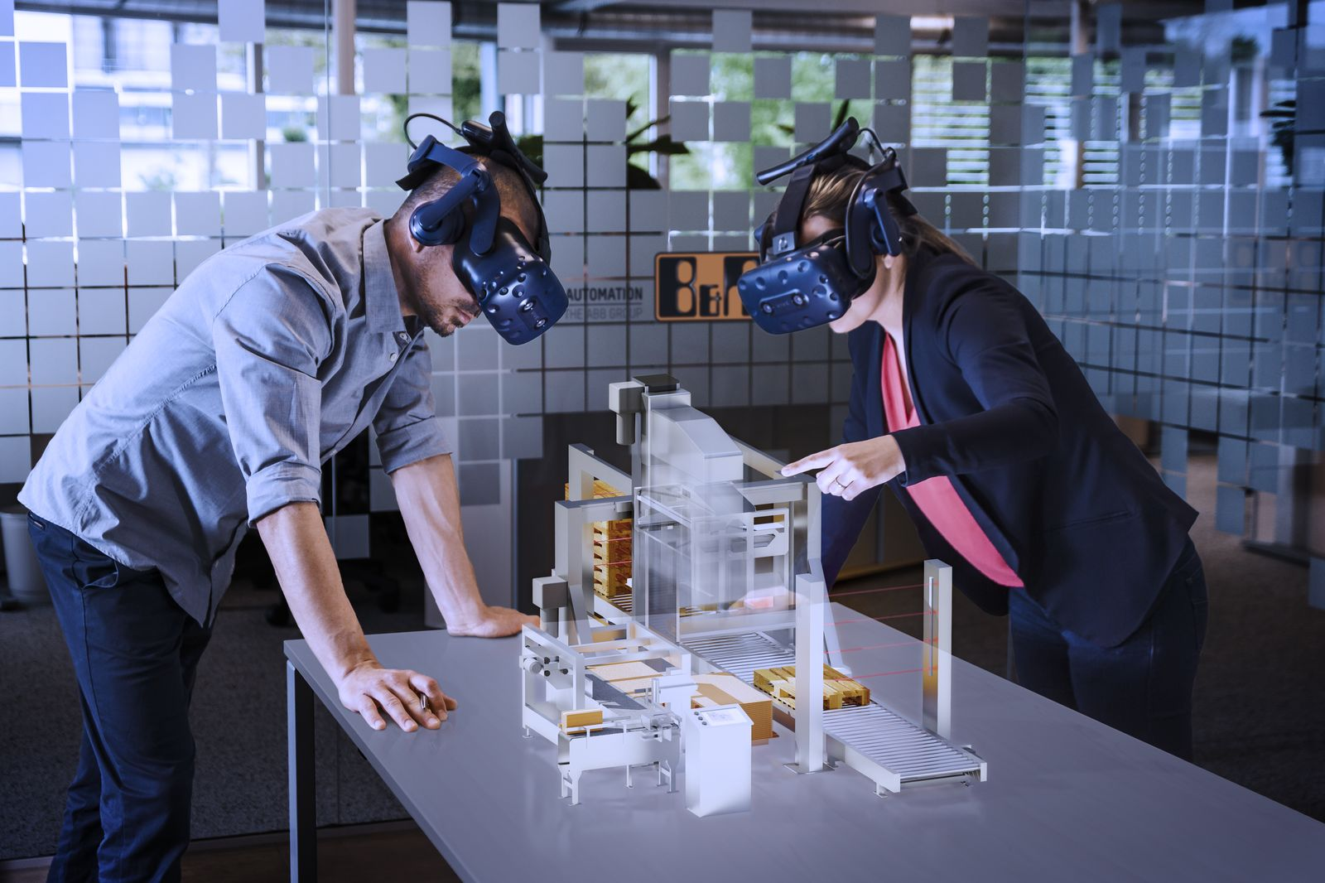
Vývojáři strojů si mohou svůj model snadno prohlížet ve virtuální nebo rozšířené realitě.

O společnosti B&R
Společnost B&R, jako jedna z divizí skupiny ABB, je celosvětovým lídrem v oblasti průmyslové automatizace se sídlem v Rakousku. B&R kombinuje nejmodernější technologie s pokročilým inženýrstvím a poskytuje zákazníkům v téměř každém průmyslovém odvětví kompletní řešení pro automatizaci strojů a výrobních zařízení, řízení pohybu, HMI a integrovanou bezpečnostní techniku. Díky komunikačním standardům pro průmyslový internet věcí, včetně OPC UA, POWERLINK a openSAFETY, a svému vývojovému prostředí Automation Studio B&R neustále stanovuje trendy v automatizaci. Inovativní duch, který udržuje společnost B&R na špici průmyslové automatizace, je poháněn závazkem zjednodušovat procesy a překonávat očekávání zákazníků. Další informace naleznete na adrese www.br-automation.com.
Více informací najdete na www.br-automation.com

